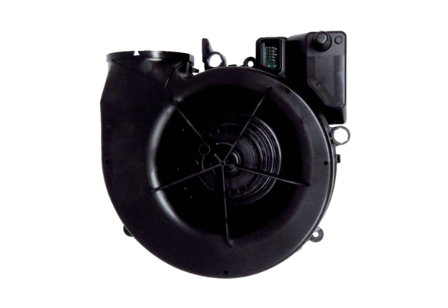Ventilateur V WS 75Gamme: K
Numéro de référence : E156.0191.0002Fabricant : MAICO

